Fyzika
Vajíčko patří mezi symbol Velikonoc. Je mnoho výkladů, proč zrovna vajíčko je spojováno s Velikonocemi. Vašim úkolem do fyziky bude provést pokus s tímto symbolem Velikonoc – vajíčkem. Najdi nějaký zajímavý experiment s vajíčkem. Výsledek svého pokusu zdokumentuj ve Wordu. Dokument bude obsahovat popsaný průběh pokusu, co jste pozorovali a proč se tak stalo. Práci doplň o své fotografie. Tento dokument můžete zaslat na můj email. Pokud si nevíte s něčím rady, napište.
Mějte se. LN

Němčina
Přelož následující slovíčka do němčiny a tabulku nalep do slovníčku!
Pomůže Ti nápověda!

die Osterrute das Osterlamm das Band
das Osterbrot der Osterhase das Ostern
der Frühling bemalen das Osterei
feiern

Velikonoce |  | Slavit
Kraslice |  | Proutek
Velikonoční zajíček |  | Stuha, pentle
Velikonoční beránek |  | Jaro
Mazanec |  | Pomalovat,  nabarvit

Přeji krásné Velikonoce!
Jana Stránská

Dějepis
Vyhledej a napiš do sešitu či na papír typické zvyky a tradice o Velikonocích v ČR. Ke každému zvyku či tradici napiš alespoň dvě věty. Dodržuješ některé velikonoční zvyky a tradice? Pokud ano, napiš které. Zjisti, proč a kdy se Velikonoce slaví.

Přírodopis
Která dvě běžná zvířata výrazně souvisí s velikonocemi – stala se jejich symbolem a proč? Odpovědi napsané v programu MS Word (Office 365 – máte on-line na školním webu) se pokuste poslat na e-mailovou adresu j.sukany@zsvelehrad.cz

Chemie
Vypočítej hmotnostní zlomek slaného roztoku, ve kterém vaříme vajíčka natvrdo. Roztok připravíme tak, že do 0,5 l vody (zopakujte si převodní vztah pro vodu - kolik váží 1 litr vody?) přidáme 3 g soli. Někdo dává i více, někdo ocet. Pokuste se zjistit proč se má vejce vařit ve slané vodě. Zapátrejte a zopakujte si tento typ výpočtu podle sešitu z chemie. Zapište do sešitu z chemie, nafoťte a pokuste se poslat na j.sukany@zsvelehrad.cz

Zeměpis
I když to není moc známá věc, k českým Velikonocím se pojí i liška. V Čechách a na Moravě se dokonce kdysi první postní neděli říkalo „liščí“. Liška děti obdarovávala nebo jim schovávala preclíky. Ve skutečnosti je pekly maminky po nocích, pak je schovaly na zahradu a malé děti je následně hledaly.
Jedna liška vyrazila z Velehradu a schovala vám preclíky v deseti evropských městech. Najdete tyto preclíky? Názvy měst, kde jsou schované preclíky, mi pošli na mail a.tuhycek@zsvelehrad.cz.

1. Ještě vloni tramvaje ve městě nejezdily.
2. Jak známo, s kvalitou roste cena.
3. Velice tomu nevěřím.
4. Tak už konečně zaber, líný pse!
5. Jmenovala se první z žen Eva?
6. V sauně se paří žížaly.
7. Seber novou stokorunu a běž pro rohlíky!
8. Ve Vltavě plave kapr a had se za ním plazí.
9. U habru sele plakalo.
10. Kuba s Aničkou dosloužili u Trautenberka.

Matematika + informatika
1) Všichni žáci 8. třídy se domluvili, že každá maminka upeče velikonočního beránka. K upečení velikonočního beránka je podle receptu třeba: 2 hrnky mouky, 3 vejce, 1 hrnek mléka, 1 hrnek cukru, 0,5 (půl) hrnku oleje, 1 kypřící prášek do pečiva, 1 vanilkový cukr.
Kolik surovin celkem použily maminky všech žáků 8. třídy? Mouku i cukr uveď v kilogramech (vždy zaokrouhluj nahoru, 2,4 kg mouky = budou potřebovat 3 kg mouky), mléko a olej v litrech (vždy zaokrouhluj nahoru, 2,1 l mléka = budou potřebovat 3 l mléka), vejce, prášek do pečiva a vanilkový cukr v kusech.
Dále zkus zjistit, kolik všechny maminky za nákup zaplatily. Ceny surovin si najdi na internetu.
Pokud stále váháš, můžeš použít váhu

2) Rozhodli jste se, že uděláte rodině na Velikonoce radost a upečete bábovku. Našli jste recept se surovinami pro tři osoby. Vy ale potřebujete suroviny pro 5 osob. Kolik surovin potřebujete pro 5 osob?
Do bábovky pro 3 osoby zamícháte 3 vejce, 120g másla, 150g cukru, 270g hrubé mouky, 210 ml mléka.

A ještě dva příklady na přemýšlení:
3)
Pavel se nejmenuje Mareček ani Hubáček.
Vašek vykoledoval 13 vajíček a nejmenuje se Mareček ani Novák.
Petr ani Jiří se nejmenují Novák ani Hubáček.
Mareček vykoledoval 15 vajíček a nejmenuje se Jiří.
Pavel vykoledoval 20 vajíček.
Konopásek vykoledoval 10 vajíček.

Doplň tabulku:
Jméno | Příjmení | Počet vajíček

4) Podívejte se na čtverce na obrázku a zkuste jej rozdělit na 4 díly stejné tvarem i velikostí.
Další podmínkou je, aby každý díl obsahoval 2 vejce.

Řešení všech čtyř úkolů mi pošlete na mail a.tuhycek@zsvelehtrad.cz. Můžeš využít papír a výsledky nafotit nebo využít některý z programů Office 365 (word, excel, powerpoint).
Anglický jazyk
- Doplň, jak se slova řeknou anglicky (nápovědu najdeš dole). Můžeš použít slovník.
jaro
Velikonoce
Velikonoční pondělí
velikonoční kraslice
Boží hod velikonoční
Easter Monday, Easter egg, spring, Easter Day, Easter

- Happy Easter – Picture dictionary
S pomocí slovníku přiřaď následující slovíčka k obrázkům a vyškrtej je!

- Dobrovolný domácí úkol
Holiday stories – Easter
S pomocí slovníku přelož následující text do češtiny. Za svou snahu budeš po návratu do školy odměněn/a!

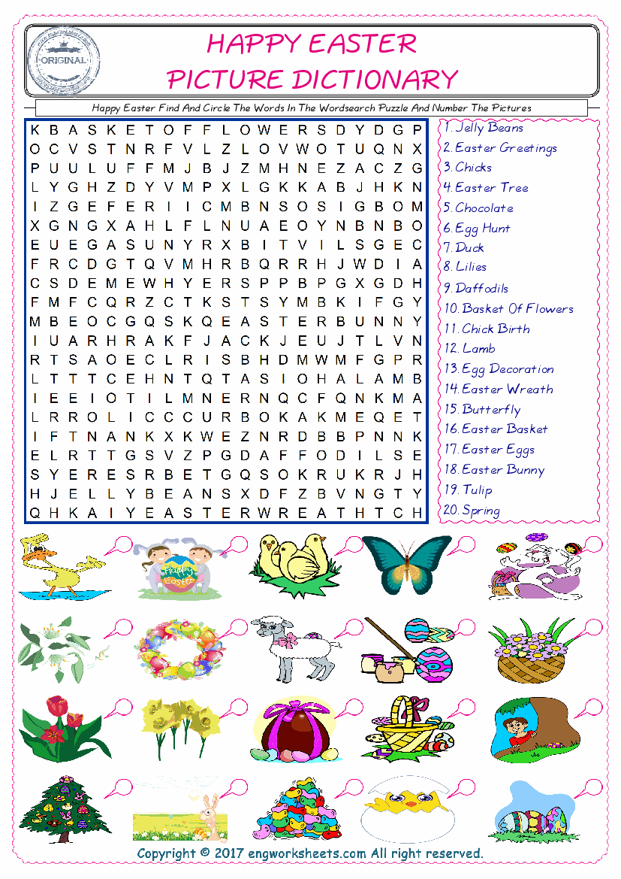
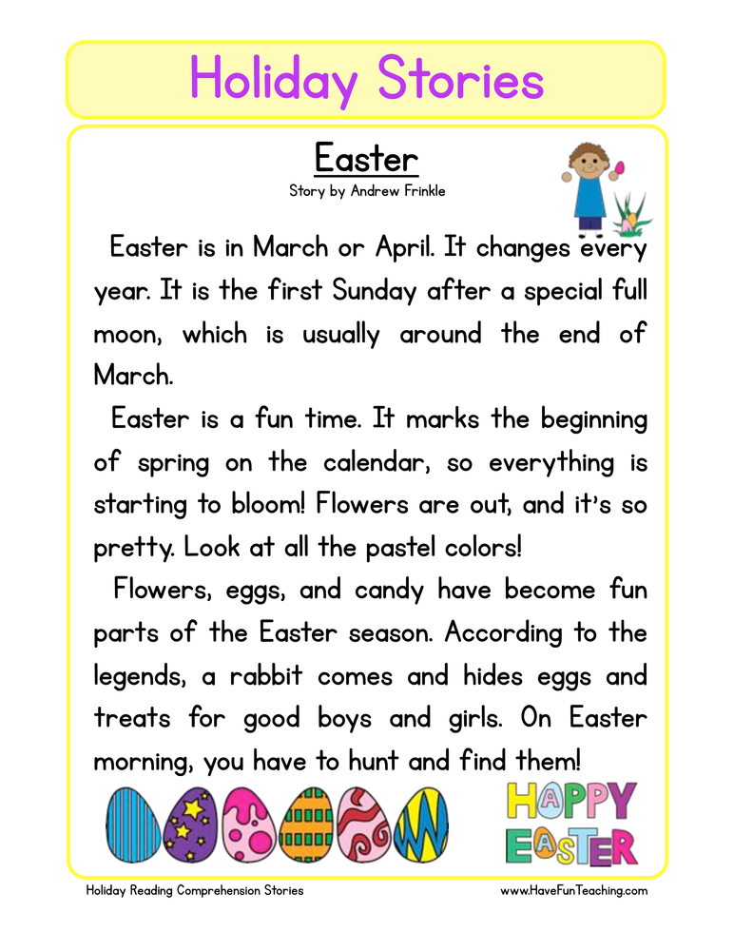

Český jazyk
Čtenářská gramotnost - Velikonoce
Velikonoce či pascha jsou nejvýznamnějším křesťanským svátkem, který je oslavou zmrtvýchvstání Ježíše Krista, k němuž podle křesťanské víry došlo třetího dne po jeho ukřižování. Stalo se tak v průběhu slavení významného židovského svátku pesach, který je památkou na vysvobození Izraelitů Hospodinem z egyptského otroctví. V západní křesťanské tradici Velikonoce připadají na neděli po prvním jarním úplňku, tedy na měsíc březen či duben. Slovanský název svátku, Velikonoce, se vztahuje na "velkou noc", v jejímž průběhu byl Kristus vzkříšen.
Věřící slaví Velikonoce jako svátky vykoupení, svátky naděje. Velikonoční slavností Zmrtvýchvstání Páně každoročně vrcholí liturgický rok křesťanů. Současně je to období, v němž se koncentroval duchovní základ lidové kultury. Pojetí Velikonoc se tedy podle místa, prostředí a času různí.
Církev dala velikonočním přípravám a oslavám v kostele (cyklus zabírá 40 + 50 dní) řád. Příprava na Velikonoce začíná Popeleční středou, trvá celkem 40dní. Toto období se nazývá půst. O páté neděli postní (Judica, Smrtná či Smrtelná neděle) se v katolickém obřadu poprvé připomíná Kristova smrt. Šestá neděle (poslední), postní neděle je Květná (Palmarum), jíž začíná velikonoční Svatý týden (Velký, pašijový týden). Jeho obřady určuje liturgie: podle ní spočívá těžiště Velikonoc ve třech dnech – Zelený čtvrtek, Velký pátek a Bílá sobota. Velikonoce i liturgický rok vrcholí slavností Zmrtvýchvstání Páně na Bílou sobotu.
Svatý týden
Ze všech svátků mají Velikonoce nejdelší přípravné období. Vrcholí ve Svatém týdnu, nazývaném podle biblického příběhu umučení Ježíše také Pašijovým nebo Velkým týdnem.
Začíná Květnou nedělí, graduje svatým třídenním, tj. Zeleným čtvrtkem, Velkým pátkem a Bílou sobotou, končí před slavností Vzkříšení.
Jako příprava ke spoluúčasti člověka na velikonoční obnově je Svatý týden období výlučné. Jsou to dny očisty skutečné i symbolické a dny střídmosti, půstu, klidu, ticha i mlčenlivosti, soustředění.
Posvátný charakter těchto dní umocňují lidové tradice svěcení jara (zvláště obyčeje zaměřené k ochraně budoucího živobytí a zdraví rodiny), dává váhu projevení lásky, milosrdenství, spoluúčasti darem.
Modré pondělí: Na Modré pondělí dětem a studentům začínaly jarní prázdniny.
Šedivé úterý: V tento den hospodyně uklízely a vymetaly pavučiny. Ani jeden z těchto dvou dnů nebyl z hlediska lidových zvyků nijak výjimečný. Větší roli hrály dny nadcházející.
Škaredá středa: Jidáš ten den na Ježíše žaloval. Říká se jí také Sazometná, neboť hospodyně vymetávaly saze z komína. V tento den se nemá podle lidové pověry nikdo škaredit, protože by mu to mohlo vydržet každou středu v roce.
Zelený čtvrtek: Tento den byl dnem odpuštění. Rodiny se modlily a všichni se omyli rosou, která bránila onemocnění šíje a dalším nemocem. Uklízelo se a smetí se odnášelo na křižovatku cest, aby se nedržely v domech blechy. Aby stavení opustil hmyz a myši, zvonilo se paličkou o hmoždíř. Na Zelený čtvrtek utichaly zvony - "odlétaly do Říma". Znovu se rozeznívaly na Bílou sobotu. Místo zvonů se však ozývaly ve vsích dřevěné řehtačky a klapačky - "klapání". V odpoledních hodinách se scházeli chlapci a dívky a říkali říkanky o Jidášovi. Dodneška se právě tento den objevuje na pultech pečivo - "jidáše", které se i dříve podávalo namazané medem.
Velký pátek: Toto byl den hlubokého smutku a dodržoval se přísný půst - na památku ukřižovaného Ježíše Krista. Také výzdoba kostelů byla tento den chudá a písně se zpívaly bez doprovodu varhan. Někde i na Velký pátek nahrazovaly řehtačky hlas zvonů a oznamovaly poledne a ranní i večerní klekání. Chodilo se s velkým hlukem po vesnici, děti s řehtačkami honily Jidáše. Nemělo se pracovat na polích (hýbat se zemí), nemělo se prát prádlo. Přesto symbolem Velkého pátku byla voda - tou se lidé omývali pro zdraví, vykrápěl se chlév a omývala zvířata. Také se tento den děly zázraky - zem se otevírala, aby ukázala své poklady.
Bílá sobota: Ještě před východem slunce se muselo uklidit, vybílit stavení, vymetalo se novým koštětem. Pekly se mazance, beránci a také chléb. Vše se chystalo na Boží hod velikonoční. Chlapci pletli pomlázky z vrbových proutků, vázaly se březové větvičky a zdobila se vajíčka.
Boží hod velikonoční: Ze soboty na neděli došlo ke zmrtvýchvstání Ježíše Krista. Noc byla označována za "velkou" - a odtud název Velikonoce. V neděli se také začala jíst tradiční velikonoční jídla - vejce, mazanec, beránek, víno a chleba. Tento den byl ve znamení pojídání dobrých pokrmů, klobás, nádivek a dalších. Na Boží hod se setkávaly jen nejbližší rodiny, bez přátel a známých.
Velikonoční pondělí nebo také Červené pondělí: Brzy ráno vycházeli chlapci - koledníci s pomlázkami šlehat děvčata, aby z nich vyhnali nemoci a lenost. Dostávali od děvčat malovaná vajíčka a cukroví. Proutí, ze kterého se pomlázky pletly, byla přisuzována životodárná síla. Kdo dostal pomlázkou, ten omládl.

Jarní a velikonoční kuchyně
Velikonoce znamenaly pro hospodáře i hospodyni spoustu tvrdé práce. Zatímco hospodář byl od slunka do slunka na poli, hospodyně stála před nelehkým úkolem, jak z mála uvařit hodně. Sklep i komora byly v tuto dobu už téměř prázdné a množství surovin, ze kterých by se dalo vařit, velmi omezené. A tak se vařily zejména brambory, pekly bramborové placky, na řadu přicházel hrách a kroupy. Z toho mála, co ještě zbývalo, se snažila hospodyně ušetřit co nejvíce, tak aby byla na velikonočním svátečním stole hojnost pokrmů.
Symboly velikonoční kuchyně – obřadní pokrmy - tvořily především různé druhy pečiva (jidáše, mazance, později i beránek), k přípravě nádivky nebo jarní polévky se zas využíval špenát, kopřivy, šťovík a různé jarní bylinky. Ovšem nejdůležitější byla vejce, která nesměla chybět v žádné jarní kuchyni.
Polední jídelníček, pocházející z doby někdy okolo roku 1900
Zelený čtvrtek
Hrachová polévka s praženou žemlí
Špenát s pečenými vejci nebo teplé jidášky s medem

Velký pátek
Bramborová polévka houbová
Tvarohové knedlíky s vařeným sušeným ovocem

Bílá sobota
Polévka z kozlečího mozečku a pražené krupice
Drobty z kůzlete s dušenou rýží

Neděle velikonoční
Polévka hovězí s vaječným svítkem
Pečený kozlečí zadek s napodobenými drobnými brambůrky

Pondělí velikonoční
Bílá polévka z prolisované zeleniny s praženou žemlí
Vepřová pečeně s houskovým knedlíkem a dušeným zelím

- Jak dlouho trvá půst?
- Kterým dnem postní doba začíná?
- Jak se jmenuje židovský svátek, v jehož průběhu byl Ježíš ukřižován?
- Co si Židé v průběhu tohoto svátku připomínali?
- Kdy se slaví Velikonoce?
- Které tři dny jsou při slavení Velikonoc nejdůležitější?
- Co nesmělo chybět na žádném velikonočním stole?
- Co bys chtěl ochutnat z velikonočního jídelníčku z roku 1900?

Po zodpovězení těchto otázek doplň následující pracovní list – do rámečků doplň zvyky, které se pojí s jednotlivými dny Svatého týdne, a spoj je s vhodnými obrázky….

A až budeš mít hotový pracovní list, zkusíme si tvůrčí psaní… Tvým úkolem je napsat krátký příběh, v němž všechna slova budou začínat stejnou hláskou (s výjimkou předložek a spojek)…jakou si vybereš, to nechám na Tobě….(příklad Bystrý Ben bydlí bez babičky.)

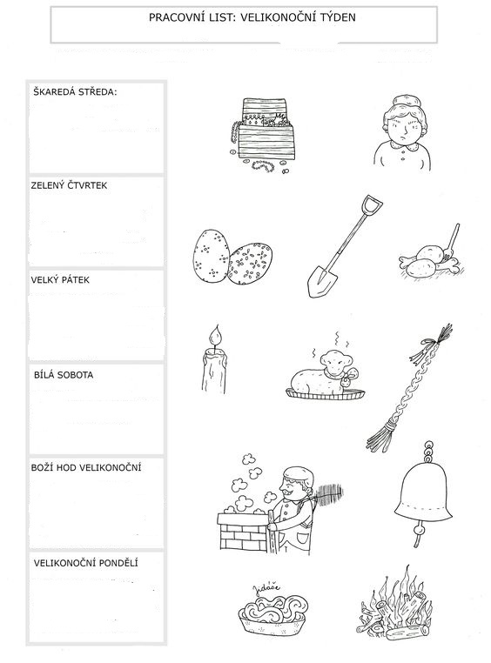

Protože má každý ze dnů Svatého týdne své jméno, které vyjadřuje jeho vlastnost, zopakujeme si při této příležitosti přídavná jména:

1. Rozliš přídavná jména tvrdá, měkká a přivlastňovací:

hovězí dobytek, slabý hoch, Libušiny družky, noví kamarádi, pomalí hlemýždi, pod krkonošskými vrcholy, běloučcí motýlci, pravý včelí med, lipovou alejí, ryzí zlato, drzí spolužáci, nedělní ráno, bosí chlapci, Jindřichův Hradec, cizí řeč, ředitelovi zástupci

2. Doplň vynechaná písmena:
v rozsáhl_ lesích, skoup_ člověk, jedl_ kaštan, bezvous_ muži, sípav_ hlasem, ve lv_ hřívě, otcov_ kolegové, s bíl_ koněm, červiv_ jablka, nad sov_ okem, kvůli bratrov_ koníčkům, Filipov_ autíčka, lys_ stařec, s motýl_ křídlem, strm_ svah, ze zajímav_ polárn_ cesty, slab_ rukama, v Havlíčkov_ Brodě, pstruhov_ potok

3. Převeď z Pkn na Pks:
Přítelkyně bratra přijela na návštěvu. …………………………………………………………………
Poznal jsem sourozence od Pavla. ……………………………………………………………………
Zítra přijdu s bratrancem od Jitky. ……………………………………………………………………
Půjčil jsem si kola od souseda. …………………………………………………………………………
Viděl jsem film o životě Čapka. …………………………………………………………………………

. 4. Utvoř správné tvary:
a) 1. p. mn. č.:
hluchý děda - ……………………………………………..
dobrý žák - …………………………………………..
dlouhý had - ……………………………………………….
krotký srnec - ……………………………………….
cizí pas - ……………………………………………………..
drzý mladík - ………………………………………..

b) 7. p. mn. č.:
známý básník - …………………………………
hladové kosí mládě - ……………………………………
milé oko - …………………………………………
ryzí kov - ……………………………………………………..

- Použij slova ve větách:
srdečný
srdeční
srdčitý
srdnatý
srdcový

kostní
kosterní
kostnatý
kostěný

PŘEJI VÁM KRÁSNÉ A POŽEHNANÉ VELIKONOCE 😊

